國立虎尾科技大學108學年度第1學期微學分課程徵件公告
中華民國108年9月11日公告
◎申請方式：
- 申請人須為本校教師或大學部學生。
- 請於校務ecare系統上填寫微學分課程申請後下載紙本申請表，繳交核章後的「微學分課程申請表」【附件一】、「微學分課程規劃表」【附件二】、「適性學習彈性學分課程補助申請表」【附件三】、「適性學習彈性學分課程業界專家資料表」【附件四】，經系所核章後送至行政大樓4樓高教深耕聯合辦公室，並將電子檔寄至聯絡人信箱。
- 依課程屬性將申請表送至各教學單位，經該單位主管同意後，再由適性學習彈性課程委員會審核，通過者將公告開課。開課前一週若修課人數未達5(含)人以上，則不得開課。
- 為落實「微學分」精神及加速審查流程，本學期將積極推動課程開課程序與相關宣導之制度化，以提升學生參與度與修課人數。本學期收件與執行時程規劃如下：
申請時程 | 收件期間 | 審查結果公告 | 學生選課時程
第一期 | 9/11(三)~9/20(五) | 9/30 | 審查結果公告後至正式開課前一周，選課人數須達5人以上，未達5(含)人以上，則不予開課。
第二期 | 10/1(二)~10/11(五) | 10/23 | 審查結果公告後至正式開課前一周，選課人數須達5人以上，未達5(含)人以上，則不予開課。
第三期 | 11/1(五)~11/11(一) | 11/25 | 審查結果公告後至正式開課前一周，選課人數須達5人以上，未達5(含)人以上，則不予開課。
第四期 | 12/2(一)~12/11(三) | 12/23 | 審查結果公告後至正式開課前一周，選課人數須達5人以上，未達5(含)人以上，則不予開課。
◎課程說明與注意事項：
1.微學分課程係指各教學單位（系、院、中心、室）以及有開課需求的相關行政單位（教務處、研發處、電算中心、藝術中心、職涯中心、教學發展中心以及其他單位），依其所欲培養之專業核心能力，於大學部正式課程外，所規劃系列學習活動之微學分課程。
2.微學分課程應以專業實務、產業實作、社會實踐或境教學習為主要授課內容，形式包括工作坊、專業實務研習、演講或講座等短時性而簡練之課程規劃。
3.每門微學分課程以0.1學分為單位，且以0.3學分為開課上限，課程學分數以每2小時為0.1微學分計算。
4.聘任業師授課，請填寫適性學習彈性學分課程業界專家資料表，經單位主管同意後，送適性學習彈性學分課程委員會審核。
◎經費補助說明：
1.微學分課程經費來源以學校計畫經費為主，如申請人無其他計畫作為經費來源，可申請由高教
深耕計畫支應，須經適性課程委員會審核通過，每門課程最高補助15,000元，補助項目如下：
(1)校內專、兼任教師授課鐘點費：比照公立大專校院兼任教師鐘點費支給基準表。
(2)業界專家授課鐘點費：每小時最高以2,000元計算，並請遵循本校業師協同教學之規定。
(3)業界專家授課補充保費：計算方式-授課鐘點費總額*1.91%。
(4)業界專家交通費：補助公車、台鐵、高鐵費用，無法補助計程車與自行開車者之油錢費用。
(5)材料費：教學使用之材料費用。
2.如已申請高教深耕計畫經費，不得再與其他高教深耕計畫補助課程同一時段執行，以免有重複支領之問題。
◎成果報告繳交注意事項：
- 請於核銷課程經費時繳交「微學分課程成果報告書」【附件五】(包含學生名單、課程簽到表、課程講義資料)至行政大樓4樓高教深耕聯合辦公室，並將電子檔寄至聯絡人信箱。
- 統一彙整後成果報告將交由「適性學習彈性學分課程委員會」審查，成果報告經審議執行成效
未達標準者，委員會得決議保留申請權限。
- 課程執行將進行「學生學習成效問卷」前、後測調查，回收率須達6成以上，回收率會列為申請人下次申請的審查參考依據。（由教務處統一提供學習成效問卷）
- 經委員會審議指定參與相關成果發表活動者，須配合辦理相關活動需求，參與成果發表所需經
費另行補助。
◎如對於本公告有任何疑問，歡迎來電洽詢。
聯絡人：蘇郁婷
聯絡電話：(05)631-3090
聯絡信箱：vx160213@nfu.edu.tw
辦公室位置：行政大樓4樓 高教深耕聯合辦公室
◎微學分課程申請及執行流程：
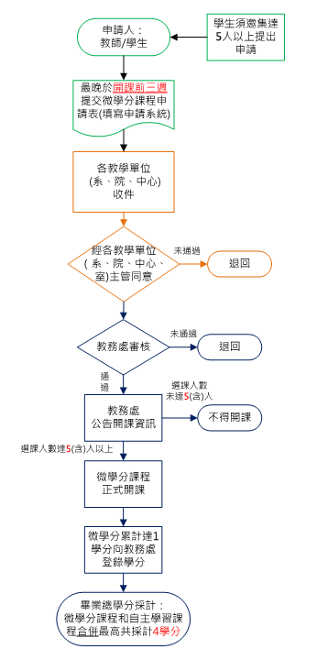

【附件一】
校務ecare系統微學分課程申請說明

- 登入校務ecare系統並點選「行政服務」→「活動報名(iAct)發佈申請」



- 進入申請頁面後，點選右上角「新增活動報名項目」，進入編輯畫面。



- 活動類別請選「適性學習彈性課程」、活動型態選取「微學分課程」，其他以*標記的欄位為必填欄位，申請欄位填寫完畢請點選「儲存資料」。

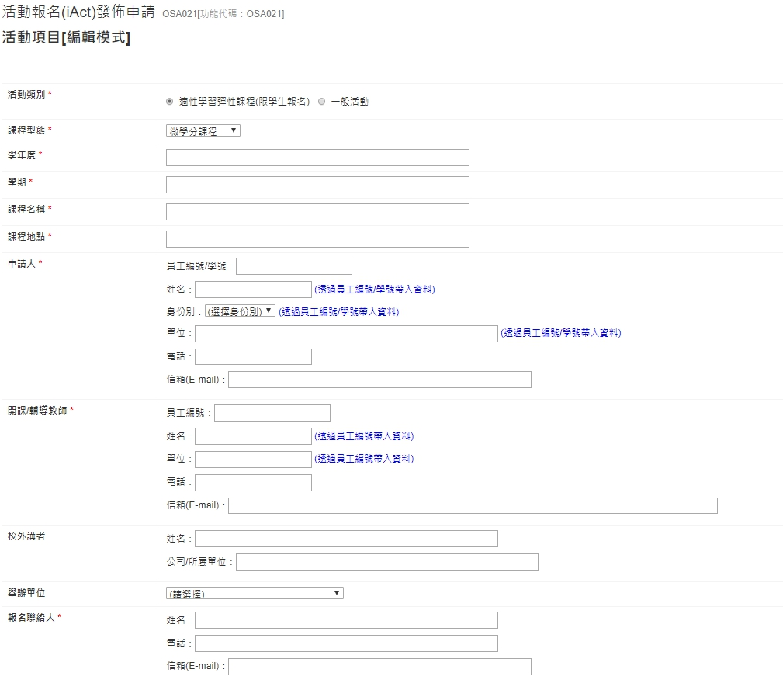


- 儲存完畢後，回到發佈申請頁面，請在最右方的操作欄位，下載「申請表」



【附件二】
國立虎尾科技大學 微學分課程規劃表

課程名稱
課程日期
課程時數
課程學分
課程目標
課程規劃 | 日期 | 時間 | 課程大綱 | 教學形式  (※並請註明當日授課教師)
評量方式
註：
如有不足的欄位，請自行增加。

【附件三】
國立虎尾科技大學 適性學習彈性學分課程補助申請表
申請日期： 年 月 日
課程名稱  □微學分 □自主學習 |  |  |  |  |  |  |  |  | 開課單位
姓名 |  |  |  |  |  |  |  |  | 所屬單位
聯絡電話 |  |  |  |  |  |  |  |  | E-mail
授課教師/業師鐘點
姓名 |  | 職級/職稱 |  |  |  | 所屬單位/公司 |  |  |  | 授課類別與時數
 |  |  |  |  |  |  |  |  |  | □講授：＿＿小時 □實作：＿＿小時
 |  |  |  |  |  |  |  |  |  | □講授：＿＿小時 □實作：＿＿小時
經費編列
項目 | 單價(元) |  |  |  | 數量 |  | 總價(元) |  |  |  | 用途說明
合計（元）
經費來源  ※請述明計畫名稱 | □系所經費：____________  □教務處經費：__________  □其他經費：____________
核定金額
※由經費單位填寫
開課教師核章 |  |  | 開課單位主管核章 |  |  |  |  | 經費單位承辦人核章 |  |  |  | 經費單位主管核章

註：
1.如有不足的欄位，請自行增加。
2.微學分課程僅補助校內教師授課鐘點費、業師授課鐘點費、業師交通費，經費編列欄位請只列此三個項目。

【附件四】
國立虎尾科技大學適性學習彈性學分課程
學年度業界專家協同教學資料表
*姓名 |  | *授課系所 |  |  |  |  |  |  |  |  |  |  |  | 填表日期 |  | 年 月 日
性別 | □男□女 | *身分證  統一編號 |  |  |  |  |  |  |  |  |  |  |  | 出生日期 |  | 年 月 日
*最高學歷系所科別 |  |  |  |  |  |  |  |  |  |  |  |  |  | 畢業年月 |  | 年 月
E-mail |  |  |  |  |  |  |  |  |  |  |  |  |  | 業界年資
*現職  公司資歷 | 公司名稱/地點
*現職  公司資歷 | 部門名稱/職稱 |  | 1.  2.
*現職  公司資歷 | 專長 |  | 1.  2.  3.
公司地址 | □□□□□ |  |  |  |  |  |  |  |  |  | 行動電話
戶籍地址 | □□□□□ |  |  |  |  |  |  |  |  |  | 住家電話
業 師  簽 章 | ※ 請業師親自簽名或蓋章，簽名空白、或係採  掃描傳真者恕不接受。  ※本表各項資料填寫無誤，本人自負法律責任。

業界專家協同教學課程資料表
課程名稱 | 開課教師 |  | 授課時間 | 授課地點 | 課程學分 |  | 協同時數
開課教師核章 |  | 開課單位主管核章 |  | 教務處承辦人核章 |  | 教務長核章
註：本履歷表請與課程申請計畫書一同繳交。
--------------------------------------------------------------------------------------------------------------------------------
國立虎尾科技大學 個人資料蒐集、處理及利用告知函
本校為辦理「適性學習彈性學分課程」之目的，請台端提供「業師資料表」，包括姓名、住址、身分證編號、出生年月日、性別、職業等個人資料(辨識類：Ｃ○○一辨識個人者、Ｃ○○三政府資料中之辨識者、Ｃ○一一個人描述、Ｃ○二一家庭情形、Ｃ○二三 家庭其他成員之細節、Ｃ○三八職業)，以在協同教學申請進行必要之業師資格審核。
台端所提供上述個人資料僅於本校於確認符合資格及授課期間利用。
台端得依個人資料保護法第3條之規定行使您的權利，包括閱覽、複製、補充、更正、停止蒐集、處理或利用及刪除等，如有問題，請洽本校教務處承辦人員蘇小姐(05-6313090)。
業師履歷表內加註(*)者為必要欄位，請台端能正確且完整提供。
【附件五】
國立虎尾科技大學
學年度第 學期微學分課程成果報告
課程名稱
開課單位
課程學分
授課時間
授課地點
授課教師
修課人數
課程成果記錄
課程
施行說明
具體成果
課程記錄 | （照片放置處） | （照片放置處）
課程記錄 | 說明： | 說明：
課程記錄 | （照片放置處） | （照片放置處）
課程記錄 | 說明： | 說明：
教師自評
與建議
相關紀錄 | 請檢附在報告後面：1.學生名單 2.課程簽到表 3.課程講義資料

